視力爭霸線上kahoot競賽進入方式

選手登入網址：http://kahoot.it，
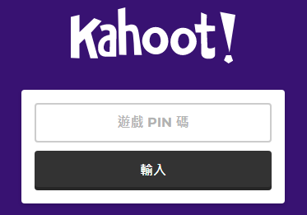
輸入pin碼：

待主辦者產生pin碼後，輸入pin碼後，再按下方之輸入方塊

輸入暱稱：班級+座號<如三甲1號，輸入30101>
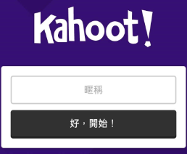

請先輸入可分辨之暱稱，如班級座號，如三甲1號輸入30101
接著按下方之方塊「好、開始！」

接著，等待主辦者按下開始，即開始競賽！
參加比賽者的電腦、平板或手機上看不到題目也看不到答案選項，只有顯示下列四種顏色圖塊，題目與答案選項需看投影幕後再作答哦！
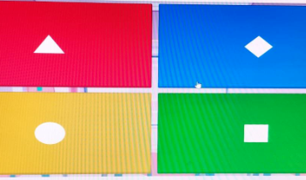

競賽完成後，待主辦者公布所有參賽之分數名次！

